FASES REQUERIMIENTO DE SOFTWARE

1. DESCRIPCION GENERAL DEL REQUERIMIENTO 2
2. FASE DE FORMALIZACIÓN 2
3. ANALISIS DE REQUISITOS Y REQUERIMIENTOS 3
5. LEVANTAMIENTO DEL REQUERIMIENTO DETALLADO 7
6. DISEÑO DE LA ARQUITECTURA DE SOLUCION 9

DESCRIPCION GENERAL DEL REQUERIMIENTO

PROYECTO | ABOGABOT
Nombre Requerimiento: | DESARROLLO SISTEMA ABOGABOT 1.0
Fecha Solicitud: | 20/02/2022
Responsable(s) Solicitud: | Andrés Luna Hernández
Dependencia(s) Solicitante: | Abogados y sociedades del estado de puebla SA de CV
Responsable Funcional designado por el equipo de desarrollo de software: | Andrés Luna Hernández

FASE DE FORMALIZACIÓN

Descripción de la Solicitud
Usuario Solicitante
Abogados y sociedades del edo de puebla SA. DE CV. Requiere un sistema que pueda registrar las demandas generadas por sus clientes, el sistema debe incluir un formulario con las cualidades y el tipo de demanda que se llevará a cabo, al finalizar la captura de datos el cliente deberá seleccionar el método de pago y aplicar su pago de manera correcta, el pago se notificará al administrador y se pre rellenará un documento legal con formato Word para dar inicio al proceso, posteriormente el administrador podrá actualizar el proceso de la demanda, la pagina debe poder visualizarse desde navegadores móviles y de preferencia los colores a incluir en el portal serán azul marino blanco y proponemos el color azul cielo, verde agua,
.
Líder Funcional
Se propone el seguimiento continuo con alto nivel de retroalimentación, intención de desarrollo y aportando el mayor número de ideas que enriquezcan el proyecto.

FIRMAS DE ACEPTACIÓN:

________________________________ _______________________________
Abogados y soc del edo de Puebla SA de CV Andrés Luna Hernández- Líder OTI
Dependencia Solicitante Oficina Tecnologías de la Información

ANALISIS DE REQUISITOS Y REQUERIMIENTOS

Fecha Inicio | 20/02/2022 |  | Fecha Final | 20/05/2022
Modelamiento de Negocio
Especifique un diagrama de negocio que permita entender con claridad que parte del negocio se incluye o se modifica con la solución del requerimiento.
Se sugiere para esta tarea utilice diagramas BPM, diagramas de actividades, o diagramas ad hoc (boceto).


Términos de Referencia
Alcance de la solución | El alcance del sitio web va desde el diseño del sitio web, la operación de funcionalidad, su automatización de generación de archivos pdf, el registro de pagos en el dashboard, y la reubicación de los recursos hacia el área indicada. NO INCLUYE procesamiento de pagos en portal propio, generación de factura, soporte automatizado para el administrador.
Requerimientos Funcionales y criterios de aceptación y exclusión | Evidentemente, el correcto funcionamiento del sitio web será el estándar de oro para poder determinar su aceptación, al complacer el 100% de las instrucciones del cliente que apoyen al desarrollador se dará como aceptada, de modo contrario será imposible aceptar y dado el nivel de insatisfacción se creará un checklist con los criterios a incluir en caso de que no se satisfagan las necesidades del cliente.
Requerimientos no Funcionales y de calidad | Nuestra garantía va apoyada del soporte técnico que pueda involucrar el desarrollo del sitio web, así como la inclusión de nuevas características para proporcionar una nueva versión del sistema.
Interesados en la solución
  Nombre/Rol/Perfil | Descripción
  Andrés Luna Hernández  Desarrollador web  Frontend developer | Participa en el diseño, desarrollo y funcionalidad del sistema web, así mismo proporciona soluciones y capacita a los administradores a entender su sistema.
Precondiciones | - Libre desarrollo del sitio web, junto con su diseño.  - Libre aportación de ideas para el desarrollo de tecnología  - Desarrollo total del UI y UX
Requisitos Técnicos | Tipo de Desarrollo | Web Escritorio Móvil Servicio Web  Servicio Windows Otro:__________________
Requisitos Técnicos | Base de Datos | Oracle  SQL Server  MySQL  MongoDB  Otro:__________________ |  |  | Versión  _______  _______  _______  _______  _______  _______
Requisitos Técnicos | Lenguaje | C#  VB  PHP  Java  JavaScript  Otro:___________________ |  |  | Versión  _______  _______  _______  _______  _______  _______  _______
Viabilidad Técnica | Luego de adelantado el análisis de los requisitos y requerimientos es viable proponer una solución técnica para esta solicitud: SI ( ) NO ( )

FIRMAS DE ACEPTACIÓN:
Nombre | Dependencia | Teléfono | Firma
Andrés Luna Hernández | CEO | 2228465841
- FASE DE PLANEACIÓN Y GERENCIA DEL PROYECTO

Responsable |  |  | Andrés Luna H. |  | Fecha |  |  |  | 23/02/2022
Plan estratégico de fases del proyecto
N° | Nombre Etapa | Actividad |  | Rol Responsable |  | Fecha Inicio | Fecha Fin | Comentarios
1 | Desarrollo de concepto | Definir abogabot |  | Andrés Luna Hernández |  | 23/02/2022 | 23/02/2022 | Elaboración de sketch y desarrollo de diagrama de funcionamiento
2 | De sketch a UX | Crear el UX que corresponde al sketch original |  | A.L.H |  | 24/02/2022 | 24/02/2022 | Elaborar contenido UX
3 | Prueba de UX | Probar UX en población |  | A.L.H. |  | 25/02/2022 | 25/02/2022 | Hacer sondeo de prueba
Diagrama de planeación


NOTA: Las fechas de planeación establecidas en este documento son aproximadas y estarán sujetas a modificaciones que surjan por control de cambios u otros factores.

FIRMAS DE ACEPTACIÓN:
Nombre | Dependencia | Teléfono | Firma
Andrés Luna | Director | 2228465841

LEVANTAMIENTO DEL REQUERIMIENTO DETALLADO

DISEÑO DE LA ARQUITECTURA DE SOLUCION

En caso de que existan excepciones asociadas a la arquitectura de referencia se debe incluir su correspondiente justificación en las vistas que aplique.

Fecha | DD/MM/AAAA
Vista Lógica
Prototipos de interfaces de usuario
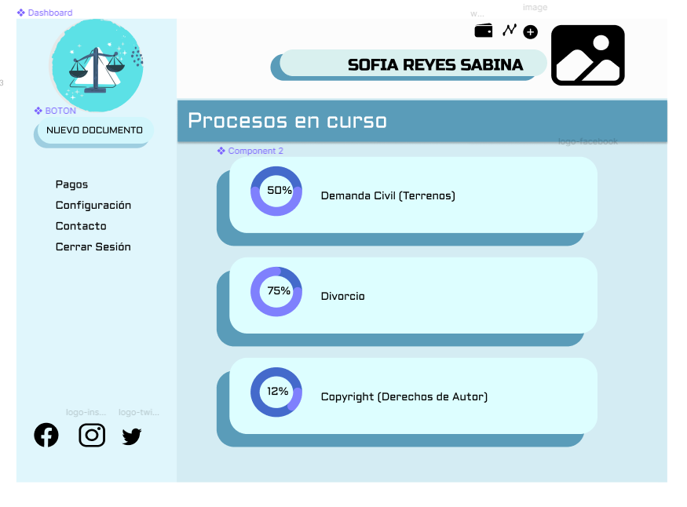

Firmas de aceptación
Nombre |  | Dependencia | Teléfono |  | Firma
Andrés Luna |  | Diseño UI | 2228465841

